区块链信息服务备案管理系统操作说明

1. 注册与登录

访问备案系统网址<https://bcbeian.ifcert.cn/>，填写备案信息前需实名注册，填写姓名、手机号、邮箱等信息，并设置密码。为防止影响备案申请和正常接收通知，请如实填写注册信息。注册成功后可登录。

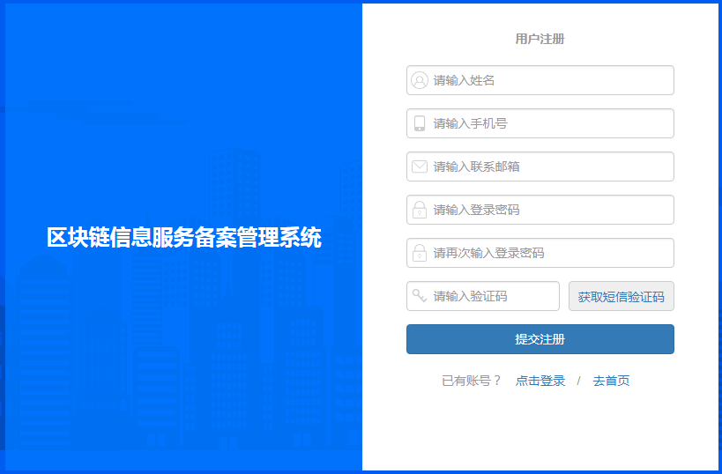

1. 首次备案信息登记

首次登记备案信息，选择“备案信息登记”选项，依次填写主体信息、负责人信息和服务信息，上传相关附件，并提交。

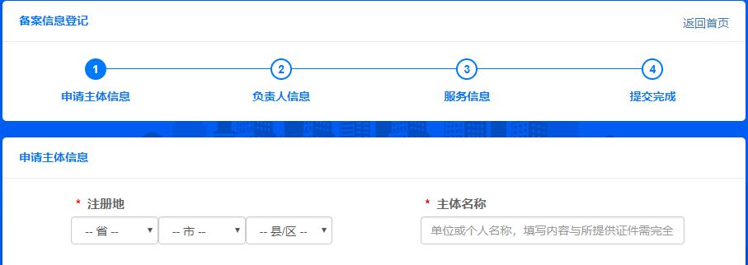

1. 添加和变更备案信息

同一备案主体提供多项区块链信息服务的，可通过“备案信息变更”选项添加多个服务信息，也可对备案信息进行修改。

1. 查询备案审核状态

通过“备案状态查询”选项查看已提交备案申请的审核状态，如未审核、审核中、审核通过、审核未通过等。审核结束后，备案系统将以短信和邮箱的形式发送通知，备案主体可登录官网审核结果。审核通过的，将发放备案号。审核未通过的，将说明理由。

1. 查询备案信息

普通用户可通过输入主体名称或备案编号查询备案信息。



1. 咨询反馈

在备案过程中如有疑问，[请咨询服务邮箱bc_beian@cert.org.cn](mailto:请咨询服务邮箱bc_beian@cert.org.cn)。